**LAMPIRAN D**

**DESKRIPSI PERANCANGAN IMPLEMENTASI**

Pada Sistem Informasi Budgeting FKTP (Fasilitas Kesehatan Tingkat Pertama) ini hak akses pengguna dibagi menjadi dua yaitu, hak akses untuk administrator atau manager dan member untuk karyawan. Berikut tampilan implementasi Sistem Informasi Budgeting FKTP (Fasilitas Kesehatan Tingkat Pertama).

**D.1 Tampilan Form Login**

Form login ini digunakan untuk proses masuk ke sistem oleh administrator dan member.

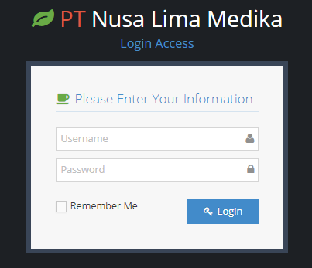

**Gambar D.1 Tampilan Form Login**

**D.2 Tampilan Untuk Pengguna Administrator**

Berikut tampilaninterface untuk hak akses administrator.

**D.2.1 Tampilan Halaman Ketetapan Unit Master**

Berikut tampilanuntuk halaman unit master yang dapat digunakan oleh administrator

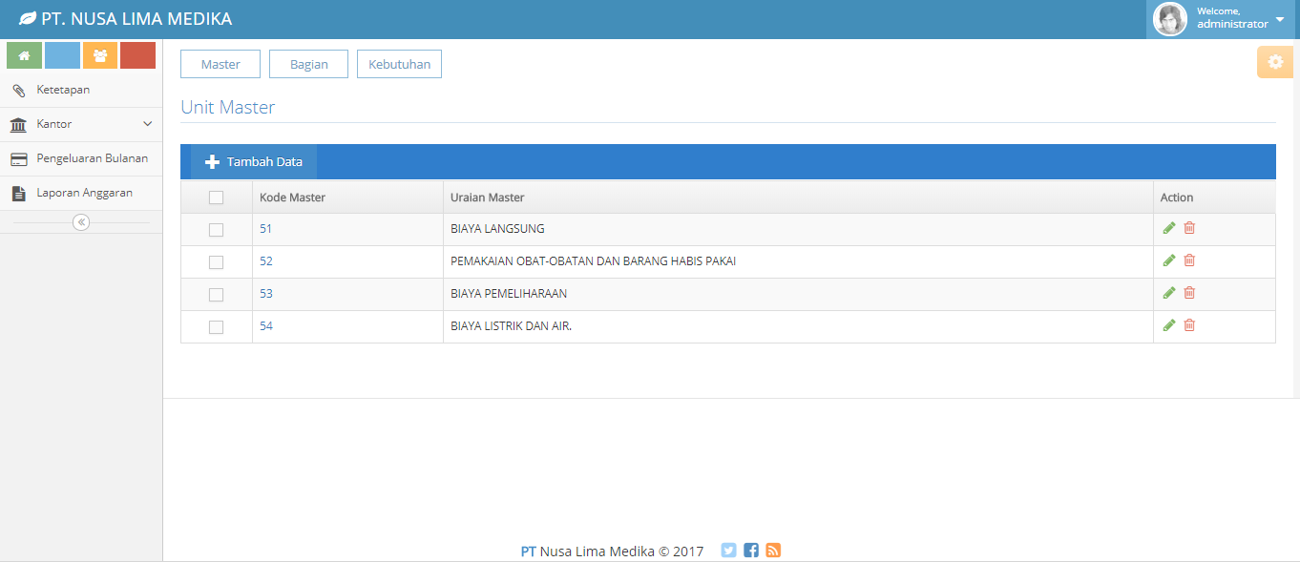

**Gambar D.2 Tampilan Halaman Unit Master**

**D.2.1.1 Tampilan Halaman Tambah Data Unit Master**

Berikut ini adalah tampilan tambah data unit master.

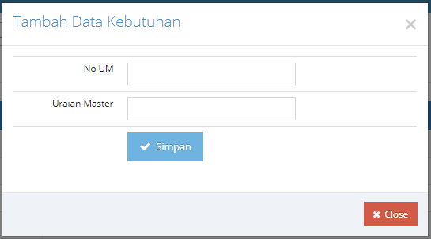

**Gambar D.3 Tampilan Tambah Data Unit Master**

**D.2.1.2 Tampilan Halaman Ubah Data Unit Master**

Beritkut ini adalah tampilan ubah data dari unit master.

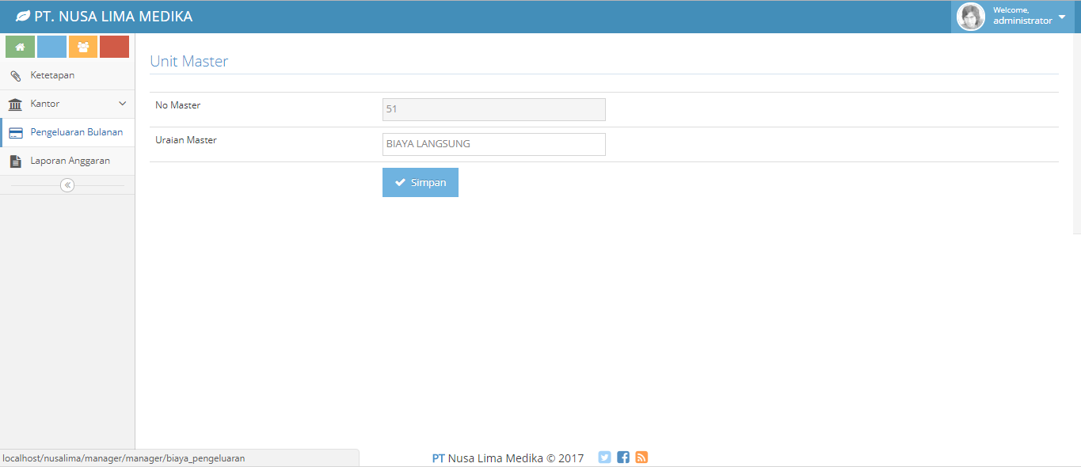

**Gambar D.4 Tampilan Halaman Ubah Data Unit Master**

**D.2.2 Tampilan Halaman Ketetapan Unit Bagian**

Berikut tampilanuntuk halaman unit bagian yang dapat digunakan oleh administrator

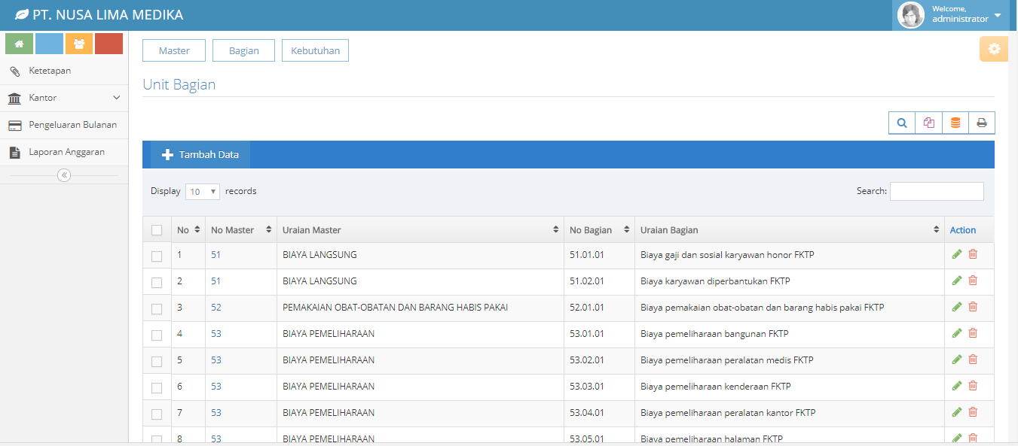

**Gambar D.5 Tampilan Halaman Unit Bagian**

**D.2.2.1 Tampilan Halaman Tambah Data Unit Bagian**

Berikut ini adalah tampilan tambah data unit bagian.

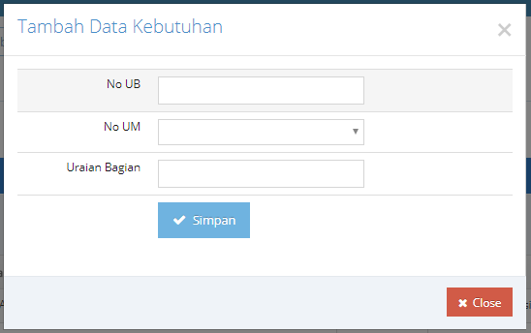

**Gambar D.6 Tampilan Tampilan Tambah Data Unit Bagian**

**D.2.2.2 Tampilan Halaman Ubah Data Unit Bagian**

Beritkut ini adalah tampilan ubah data dari unit bagian.

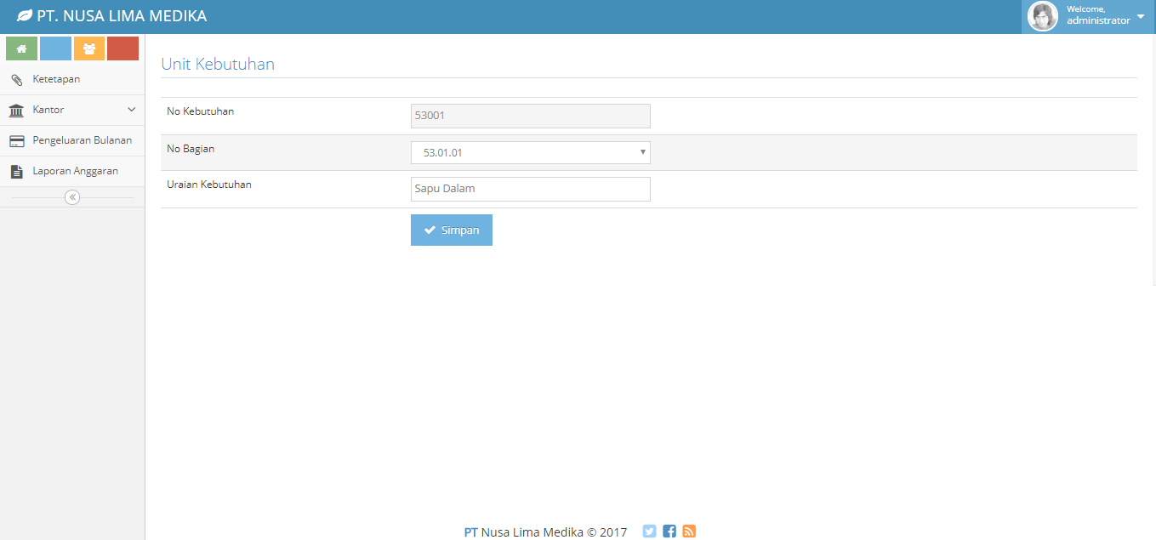

**Gambar D.7 Tampilan Halaman Ubah Data Unit Bagian**

**D.2.3 Tampilan Ketetapan Halaman Unit Kebutuhan**

Berikut tampilan untuk halaman unit Kebutuhan yang dapat digunakan oleh administrator

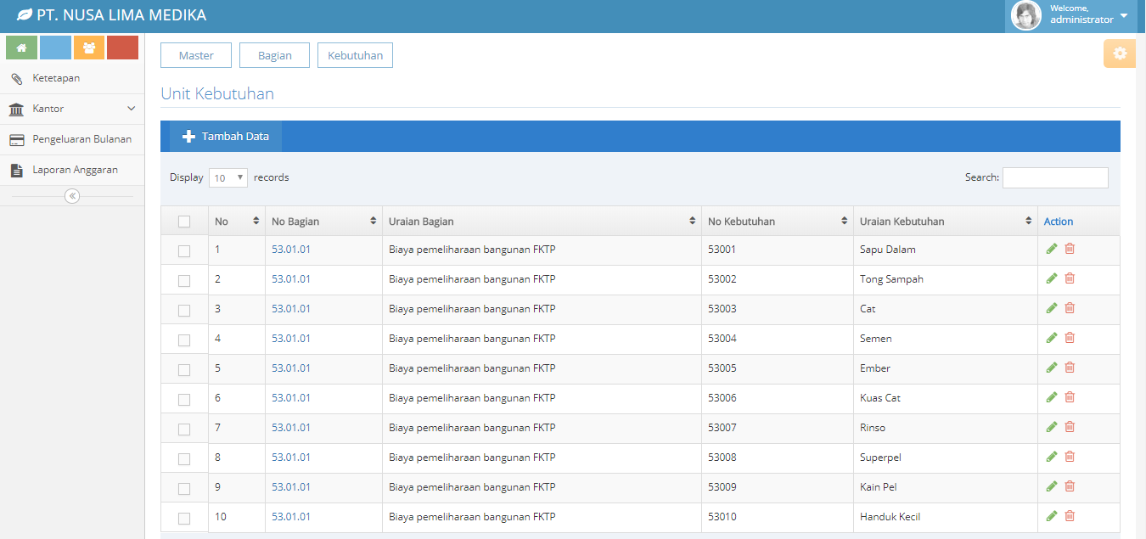

**Gambar D.8 Tampilan Halaman Unit Kebutuhan**

**D.2.3.1 Tampilan Halaman Tambah Data Unit Kebutuhan**

Berikut ini adalah tampilan tambah data unit Kebutuhan.

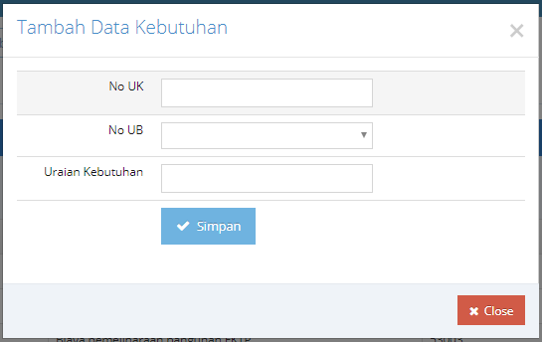

**Gambar D.9 Tampilan Tambah Data Unit Kebutuhan**

**D.2.3.2 Tampilan Halaman Ubah Data Unit Kebutuhan**

Beritkut ini adalah tampilan ubah data dari unit kebutuhan.



**Gambar D.10 Tampilan Halaman Ubah Data Unit Kebutuhan**

**D.2.4 Tampilan Halaman Anggaran Kantor Nusalima**

Berikut halaman tampilan dari menu kantor yang berisi data anggaran serta selisih anggara yang diberikan tiap bulannya

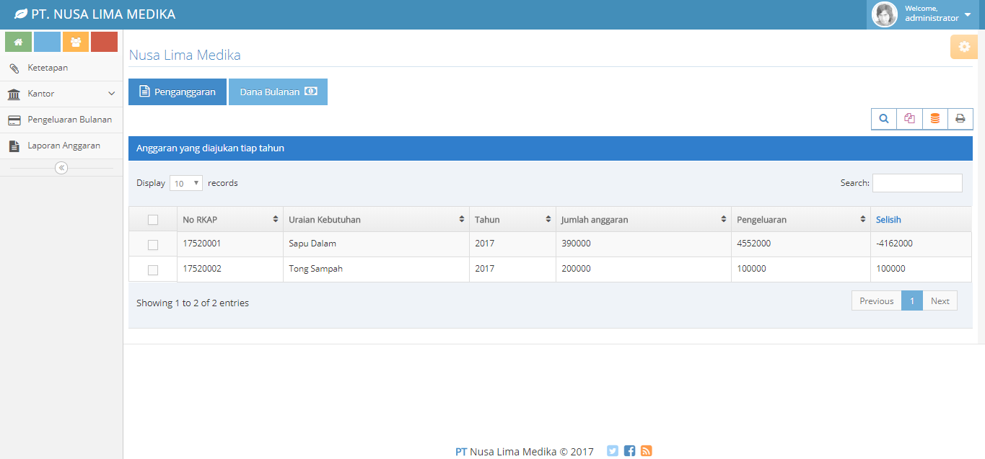

**Gambar D.11 Tampilan Salah Satu Halaman Menu Kantor**

**D.2.4.1 Tampilan Halaman Penganggaran Nusalima**

Berikut adalah halaman penganggaran yang berisi data anggaran kantor yang telah diajukan.

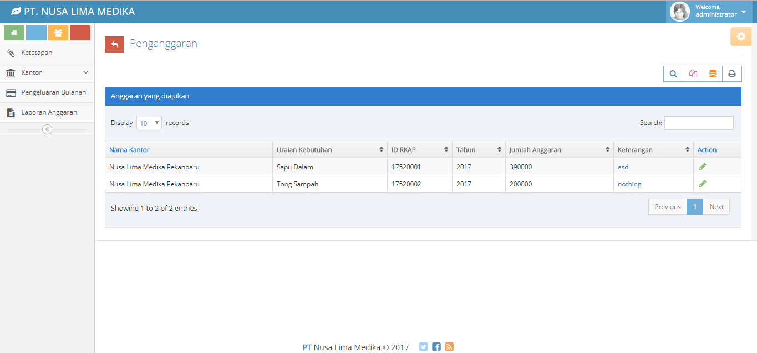

**Gambar C.12 Tampilan Halaman Penganggaran**

**D.2.4.1.1 Tampilan Halaman Ubah Penganggaran Nusalima**

Berikut adalah halaman untuk mengubah data penganggaran yang telah diajukan untuk disesuaikan dengan kebutuhan pihak kantor.

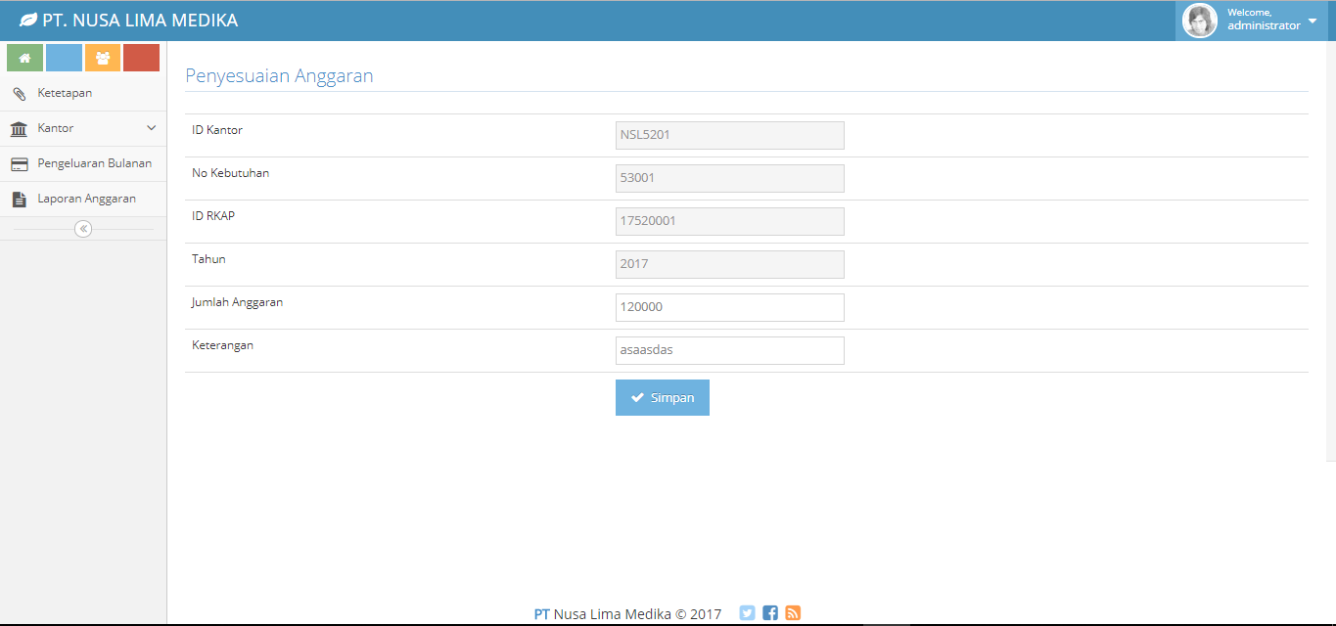

**Gambar D.13 Tampilan Halaman Penyesuaian Anggaran**

**D.2.4.2 Tampilan Halaman Dana Bulanan Nusalima**

Berikut adalah rancangan dari halaman dana bulanan yang berisi informasi dana yang telah diberikan kepada setiap kantor PT. Nusa Lima Medika

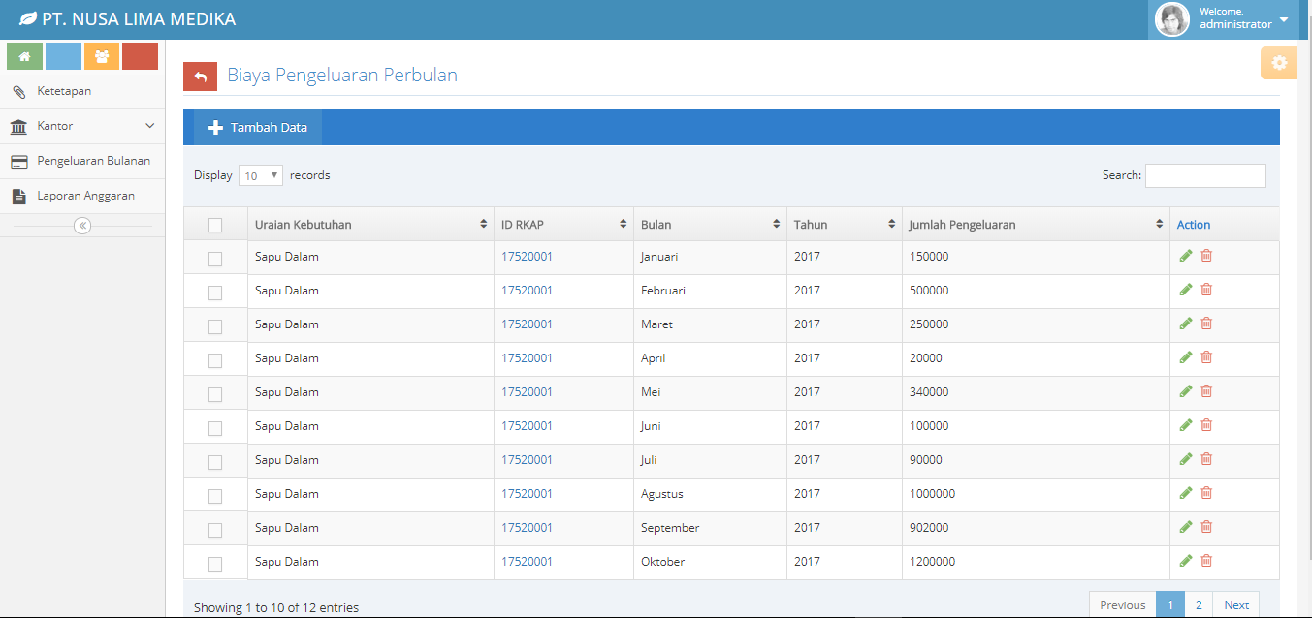

**Gambar D.14 Tampilan Halaman Dana Bulanan**

**D.2.4.2.1 Tampilan Halaman Tambah Data Dana Bulanan Nusalima**

Berikut ini merupakan tampilan tambah data dana bulanan anggaran.

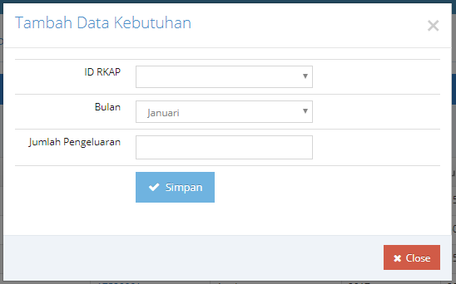

**Gambar D.15 Tampilan Tambah Data Dana Bulanan**

**D.2.4.2.2 Tampilan Halaman Ubah Data Dana Bulanan Nusalima**

Berikut tampilan halaman ubah data dana bulanan.

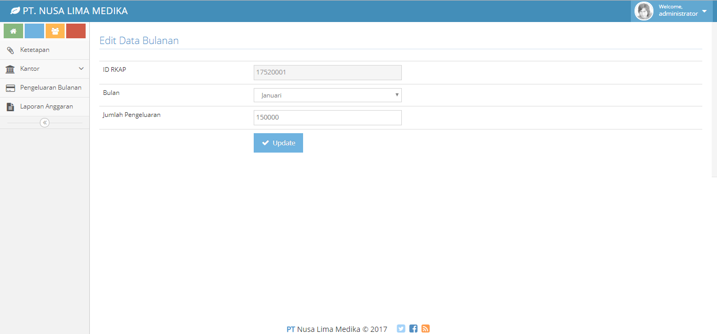

**Gambar D.16 Tampilan Ubah Dana Bulanan**

**D.2.5 Tampilan Halaman Anggaran Kantor Lubuk Dalam**

Berikut halaman tampilan dari menu kantor yang berisi data anggaran serta selisih anggara yang diberikan tiap bulannya

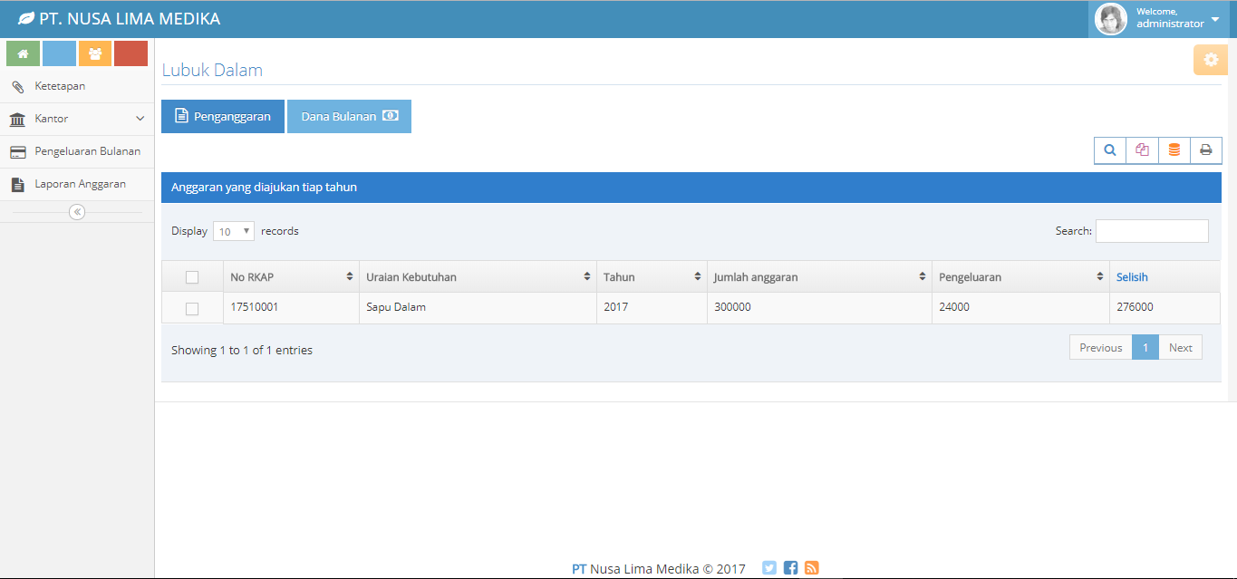

**Gambar D.17 Tampilan Salah Satu Halaman Menu Kantor**

**C.2.5.1 Tampilan Halaman Penganggaran Lubuk Dalam**

Berikut adalah halaman penganggaran yang berisi data anggaran kantor yang telah diajukan.

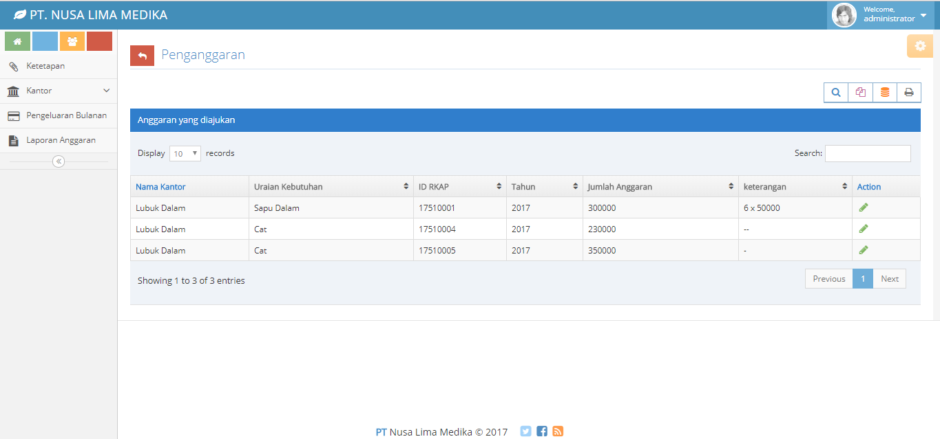

**Gambar D.18 Tampilan Halaman Penganggaran**

**D.2.5.1.1 Tampilan Halaman Penyesuaian Penganggaran Lubuk Dalam**

Berikut adalah halaman untuk mengubah data penganggaran yang telah diajukan untuk disesuaikan dengan kebutuhan pihak kantor.

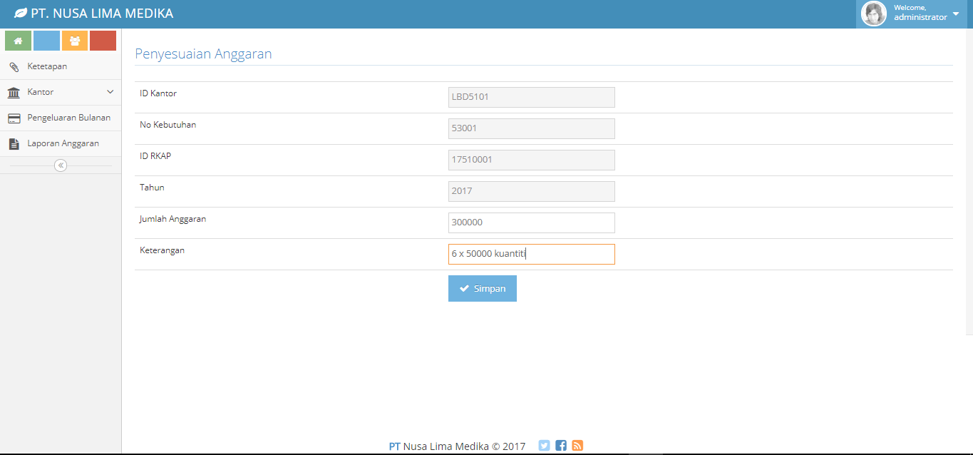

**Gambar D.19 Tampilan Halaman Penyesuaian Anggaran**

**D.2.5.2 Tampilan Halaman Dana Bulanan Lubuk Dalam**

Berikut adalah rancangan dari halaman dana bulanan yang berisi informasi dana yang telah diberikan kepada setiap kantor PT. Nusa Lima Medika

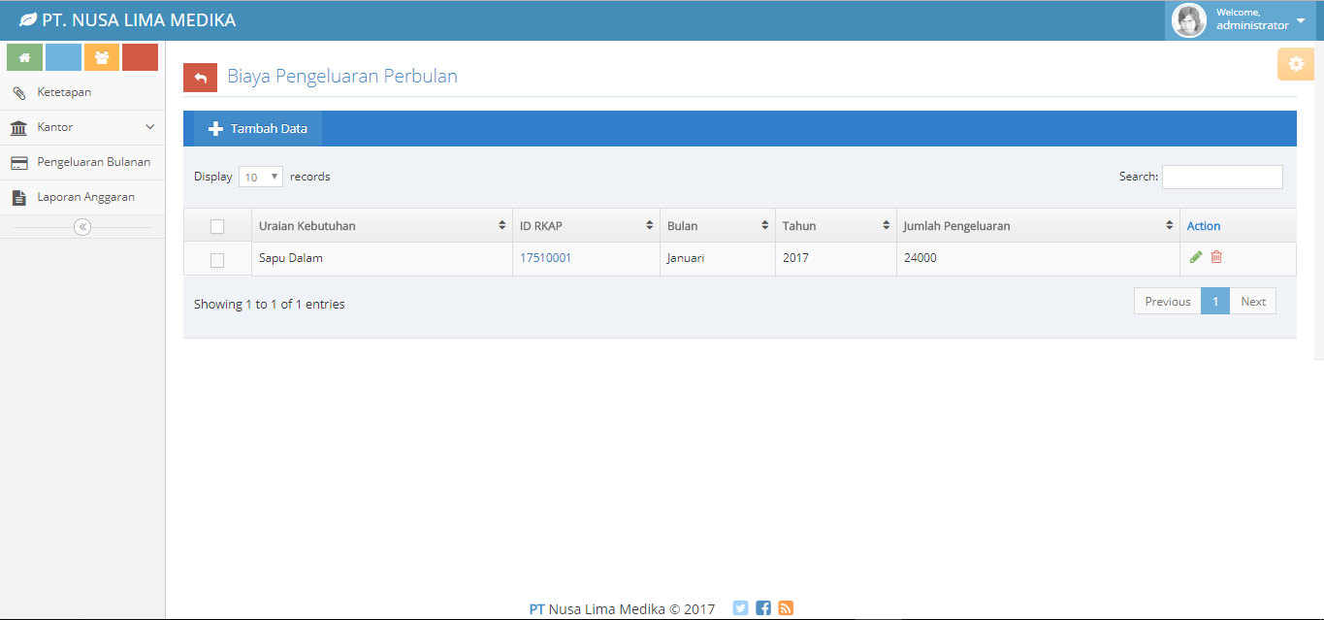

**Gambar D.20 Tampilan Halaman Dana Bulanan**

**D.2.5.2.1 Tampilan Halaman Tambah Data Dana Bulanan Lubuk Dalam**

Berikut ini merupakan tampilan tambah data dana bulanan anggaran.

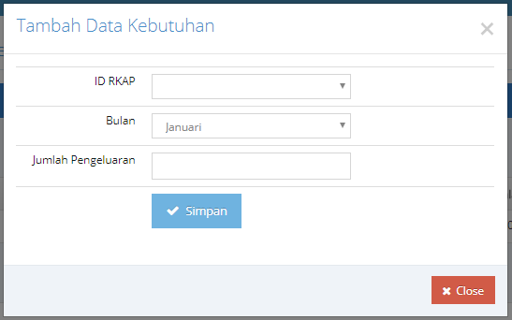

**Gambar D.21 Tampilan Tambah Data Dana Bulanan**

**D.2.5.2.2 Tampilan Halaman Ubah Data Dana Bulanan Lubuk Dalam**

Berikut tampilan halaman ubah data dana bulanan.

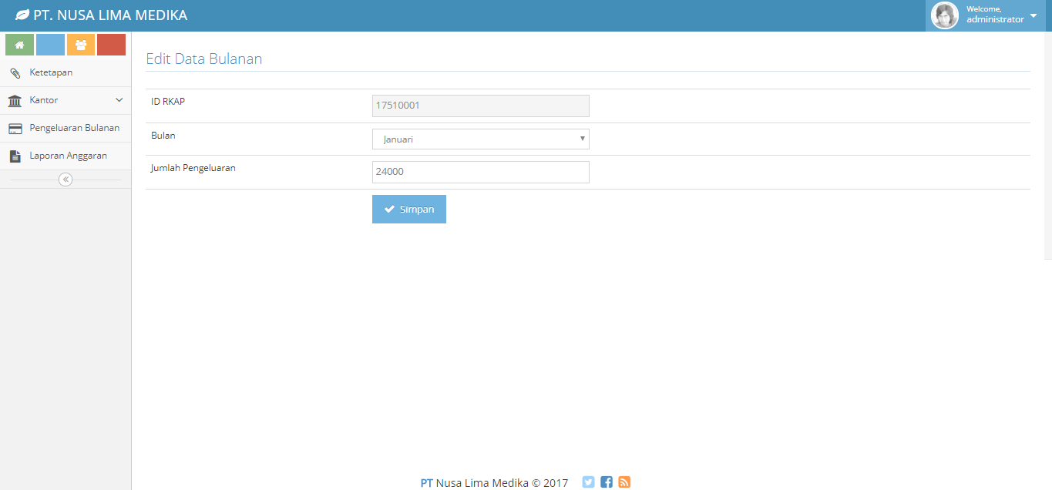

**Gambar D.22 Tampilan Ubah Dana Bulanan**

**D.2.6 Tampilan Halaman Anggaran Kantor Terantam**

Berikut halaman tampilan dari menu kantor yang berisi data anggaran serta selisih anggara yang diberikan tiap bulannya

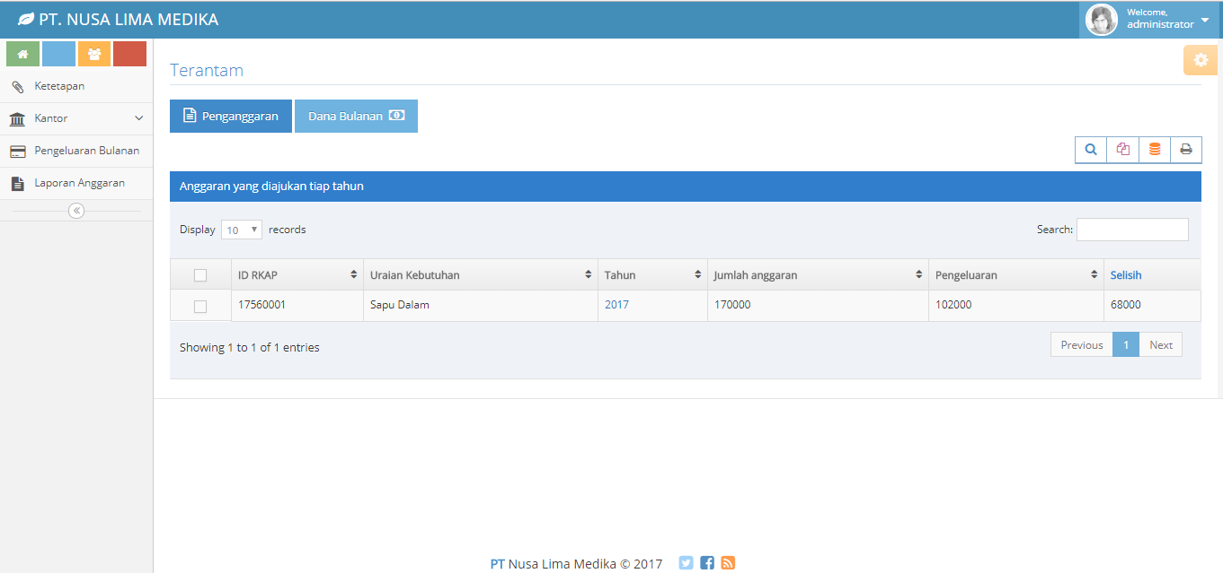

**Gambar D.23 Tampilan Salah Satu Halaman Menu Kantor**

**D.2.6.1 Tampilan Halaman Penganggaran Terantam**

Berikut adalah halaman penganggaran yang berisi data anggaran kantor yang telah diajukan.

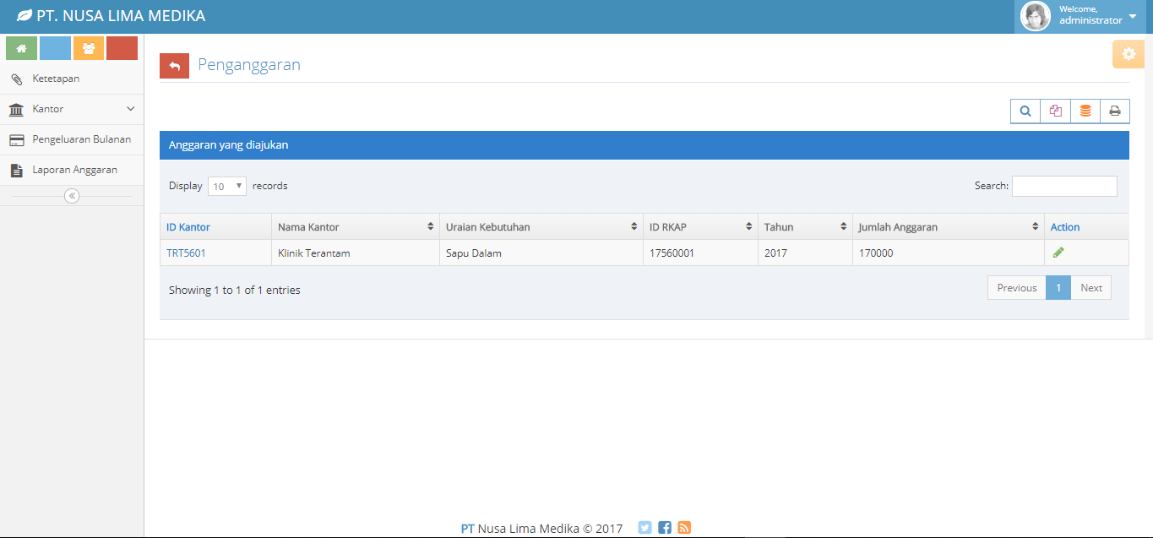

**Gambar D.24 Tampilan Halaman Penganggaran**

**D.2.6.1.1 Tampilan Halaman Ubah Penganggaran Terantam**

Berikut adalah halaman untuk mengubah data penganggaran yang telah diajukan untuk disesuaikan dengan kebutuhan pihak kantor.

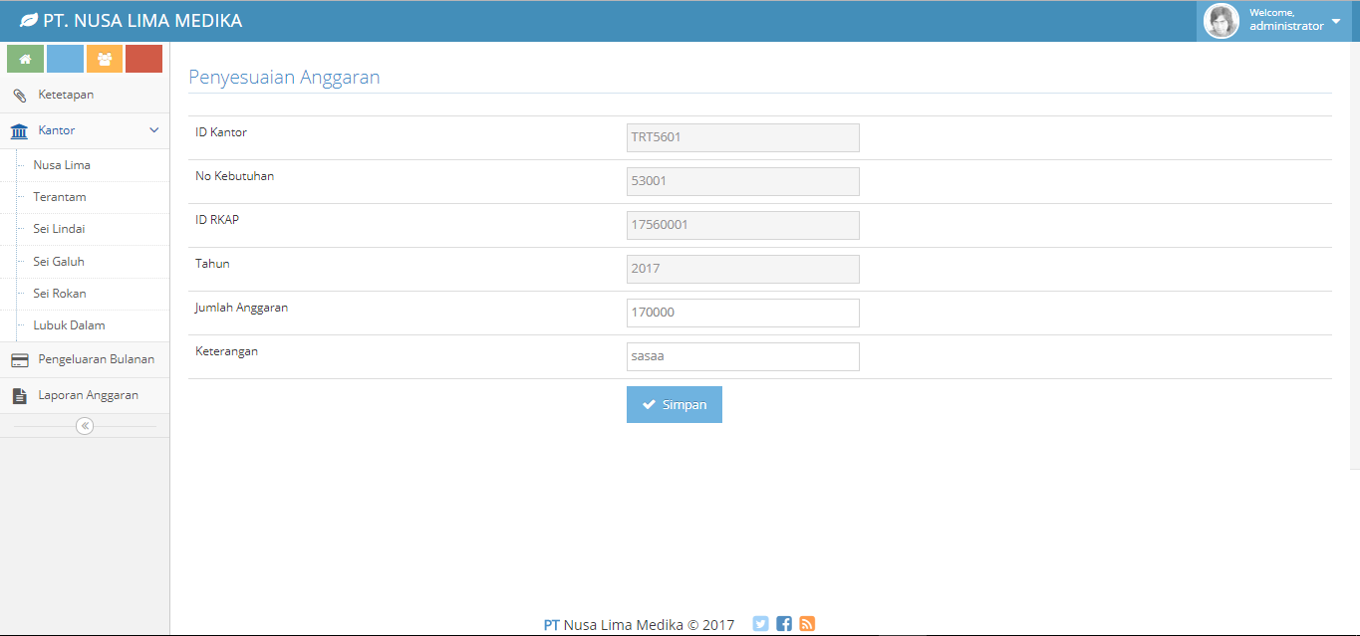

**Gambar D.25 Tampilan Halaman Penyesuaian Anggaran**

**D.2.6.2 Tampilan Halaman Dana Bulanan Terantam**

Berikut adalah rancangan dari halaman dana bulanan yang berisi informasi dana yang telah diberikan kepada setiap kantor PT. Nusa Lima Medika

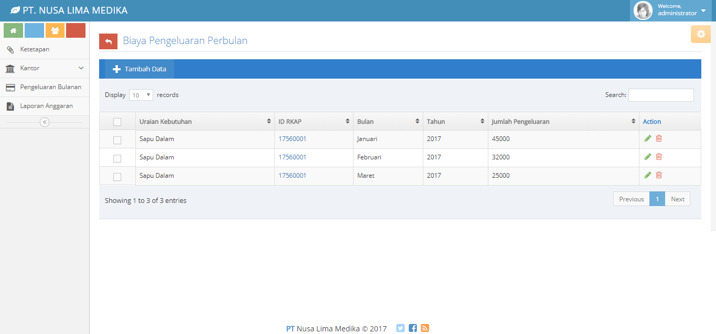

**Gambar D.26 Tampilan Halaman Dana Bulanan**

**D.2.6.2.1 Tampilan Halaman Tambah Data Dana Bulanan Terantam**

Berikut ini merupakan tampilan tambah data dana bulanan anggaran.

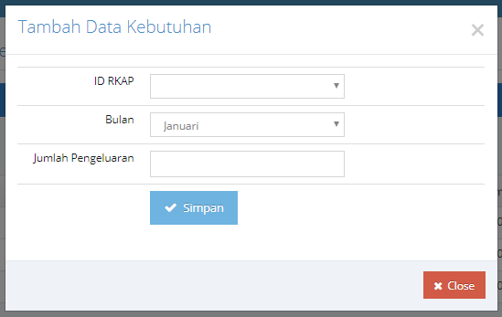

**Gambar D.27 Tampilan Tambah Data Dana Bulanan**

**D.2.6.2.2 Tampilan Halaman Ubah Data Dana Bulanan Terantam**

Berikut tampilan halaman ubah data dana bulanan.

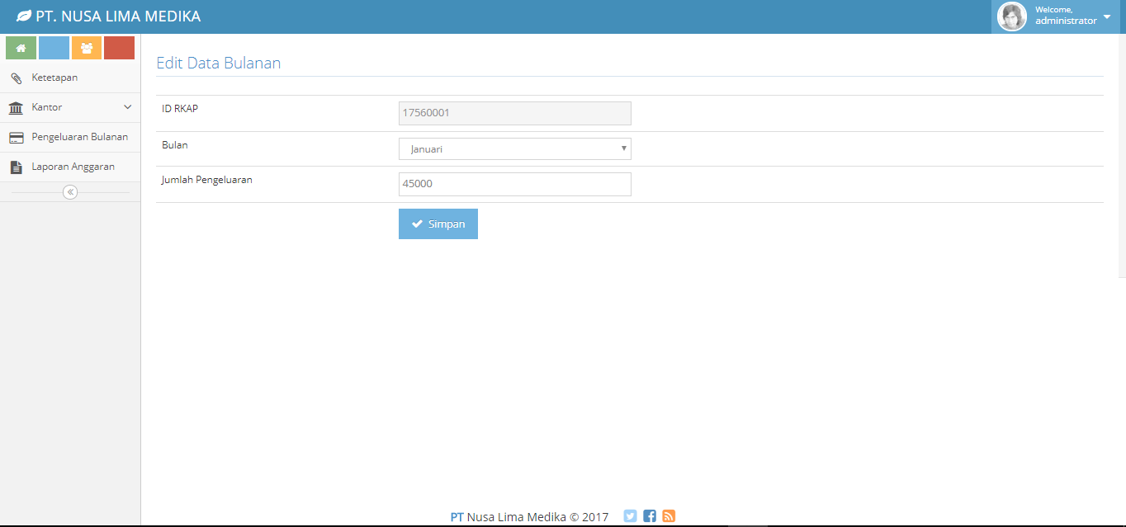

**Gambar D.28 Tampilan Ubah Dana Bulanan**

**D.2.7 Tampilan Halaman Anggaran Kantor Sei Lindai**

Berikut halaman tampilan dari menu kantor yang berisi data anggaran serta selisih anggara yang diberikan tiap bulannya

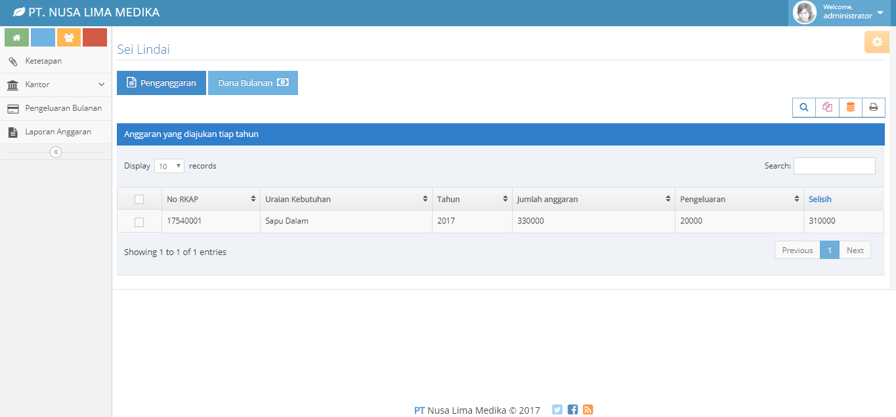

**Gambar D.29 Tampilan Salah Satu Halaman Menu Kantor**

**D.2.7.1 Tampilan Halaman Penganggaran Sei Lindai**

Berikut adalah halaman penganggaran yang berisi data anggaran kantor yang telah diajukan.

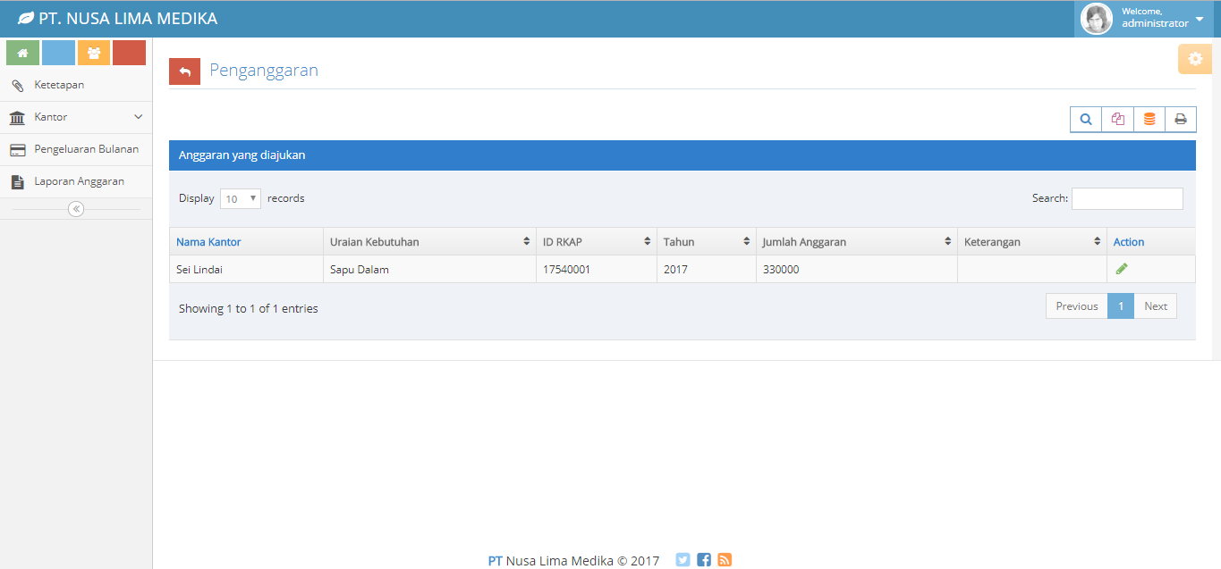

**Gambar D.30 Tampilan Halaman Penganggaran**

**D.2.7.1.1 Tampilan Halaman Ubah Penganggaran Sei Lindai**

Berikut adalah halaman untuk mengubah data penganggaran yang telah diajukan untuk disesuaikan dengan kebutuhan pihak kantor.

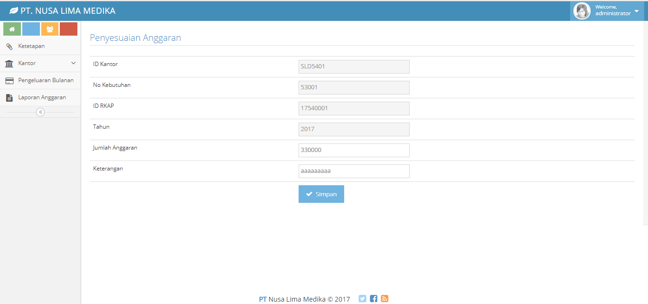

**Gambar D.31 Tampilan Halaman Penyesuaian Anggaran**

**D.2.7.2 Tampilan Halaman Dana Bulanan Sei Lindai**

Berikut adalah rancangan dari halaman dana bulanan yang berisi informasi dana yang telah diberikan kepada setiap kantor PT. Nusa Lima Medika

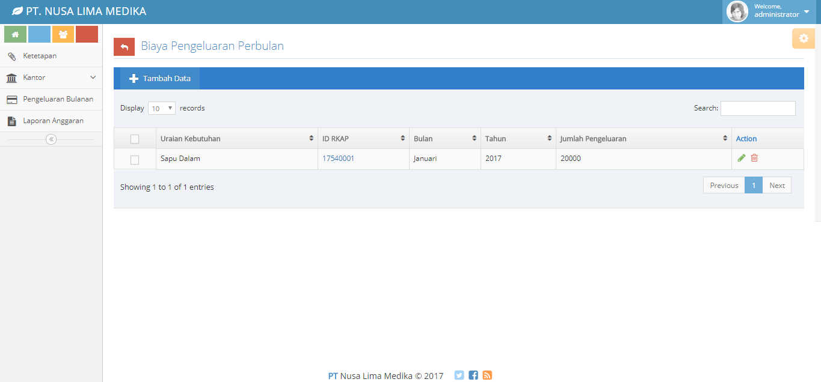

**Gambar D.32 Tampilan Halaman Dana Bulanan**

**D.2.7.2.1 Tampilan Halaman Tambah Data Dana Bulanan Sei Lindai**

Berikut ini merupakan tampilan tambah data dana bulanan anggaran.

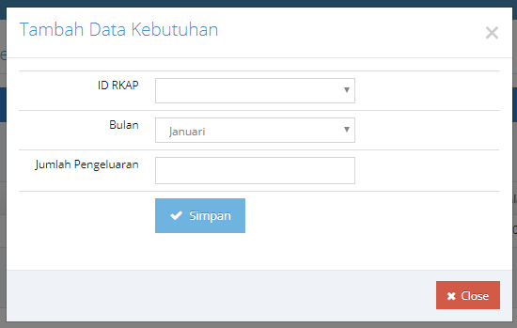

**Gambar D.33 Tampilan Tambah Data Dana Bulanan**

**D.2.7.2.2 Tampilan Halaman Ubah Data Dana Bulanan Sei Lindai**

Berikut tampilan halaman ubah data dana bulanan.

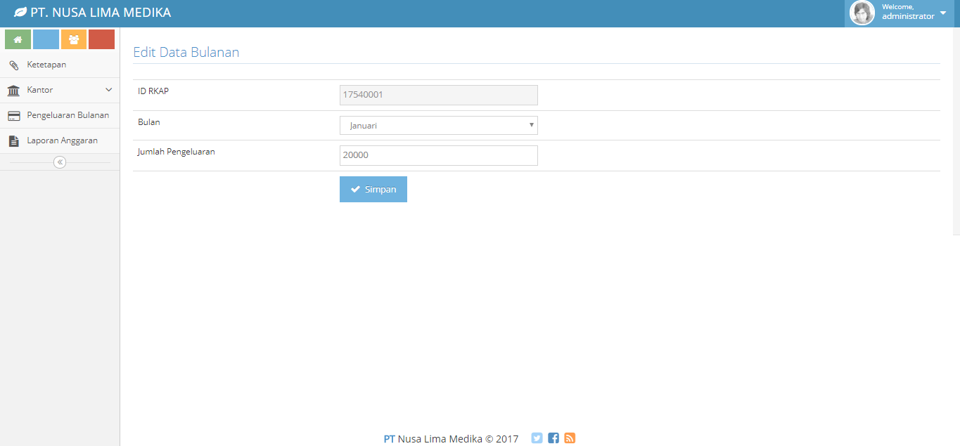

**Gambar D.34 Tampilan Ubah Dana Bulanan**

**D.2.8 Tampilan Halaman Anggaran Kantor Sei Rokan**

Berikut halaman tampilan dari menu kantor yang berisi data anggaran serta selisih anggara yang diberikan tiap bulannya

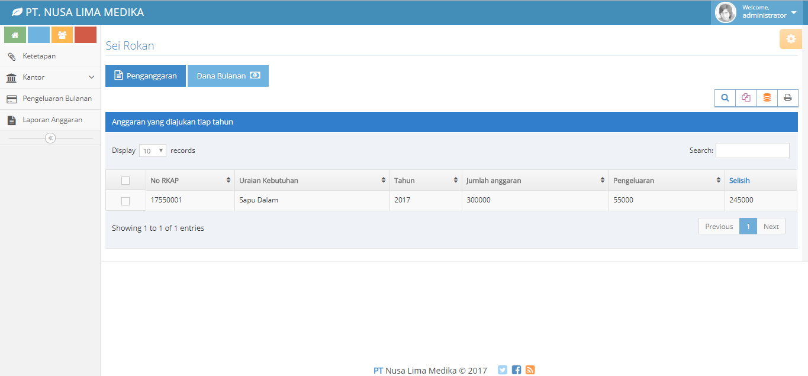

**Gambar D.35 Tampilan Salah Satu Halaman Menu Kantor**

**D.2.8.1 Tampilan Halaman Penganggaran Sei Rokan**

Berikut adalah halaman penganggaran yang berisi data anggaran kantor yang telah diajukan.

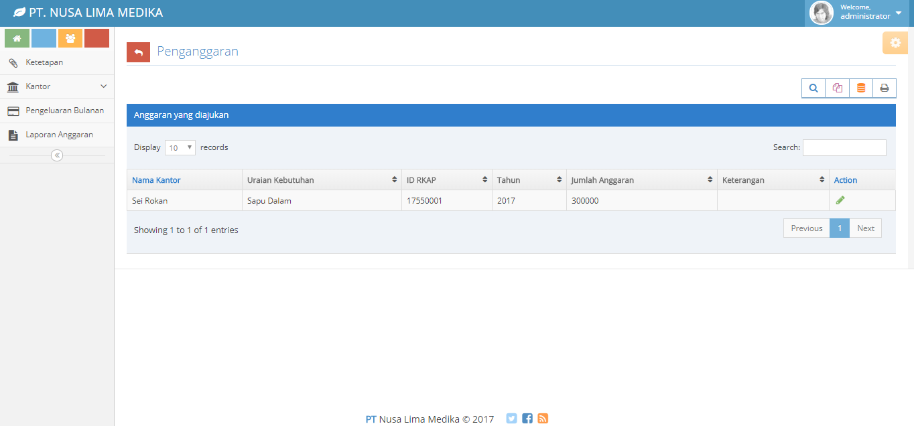

**Gambar D.36 Tampilan Halaman Penganggaran**

**D.2.8.1.1 Tampilan Halaman Ubah Penganggaran Sei Rokan**

Berikut adalah halaman untuk mengubah data penganggaran yang telah diajukan untuk disesuaikan dengan kebutuhan pihak kantor.

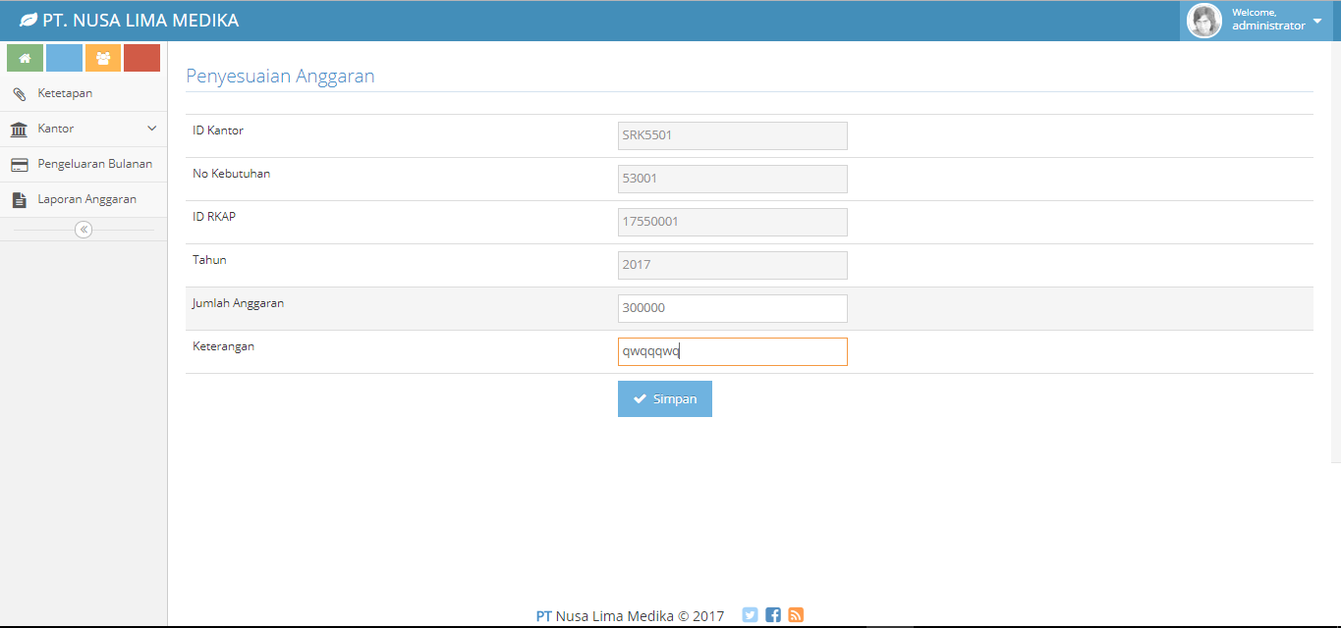

**Gambar D.37 Tampilan Halaman Penyesuaian Anggaran**

**D.2.8.2 Tampilan Halaman Dana Bulanan Sei Rokan**

Berikut adalah rancangan dari halaman dana bulanan yang berisi informasi dana yang telah diberikan kepada setiap kantor PT. Nusa Lima Medika

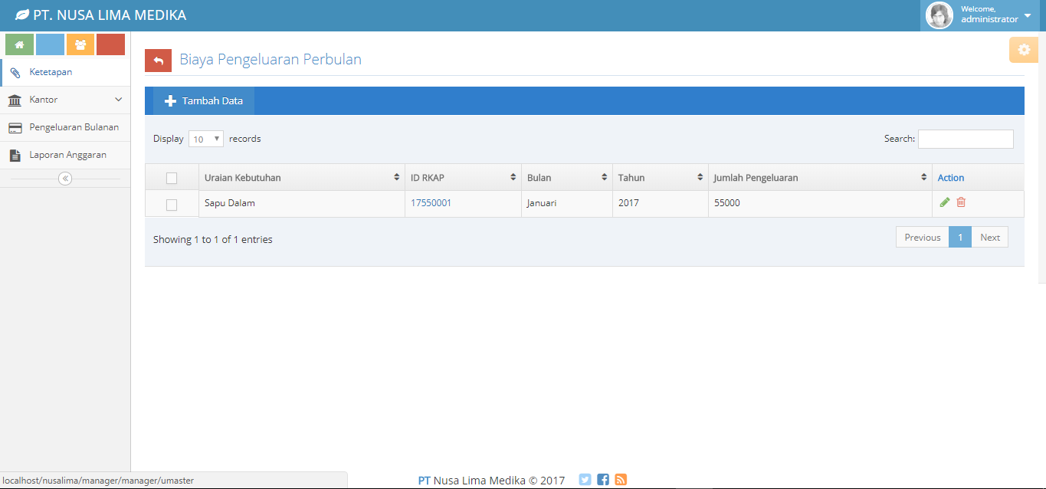

**Gambar D.38 Tampilan Halaman Dana Bulanan**

**D.2.8.2.1 Tampilan Halaman Tambah Data Dana Bulanan Sei Rokan**

Berikut ini merupakan tampilan tambah data dana bulanan anggaran.

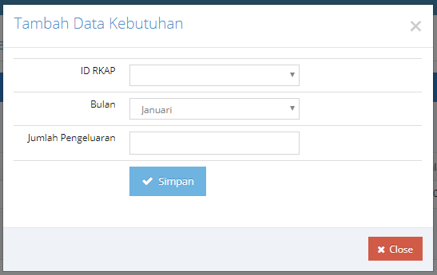

**Gambar D.39 Tampilan Tambah Data Dana Bulanan**

**D.2.8.2.2 Tampilan Halaman Ubah Data Dana Bulanan Sei Rokan**

Berikut tampilan halaman ubah data dana bulanan.

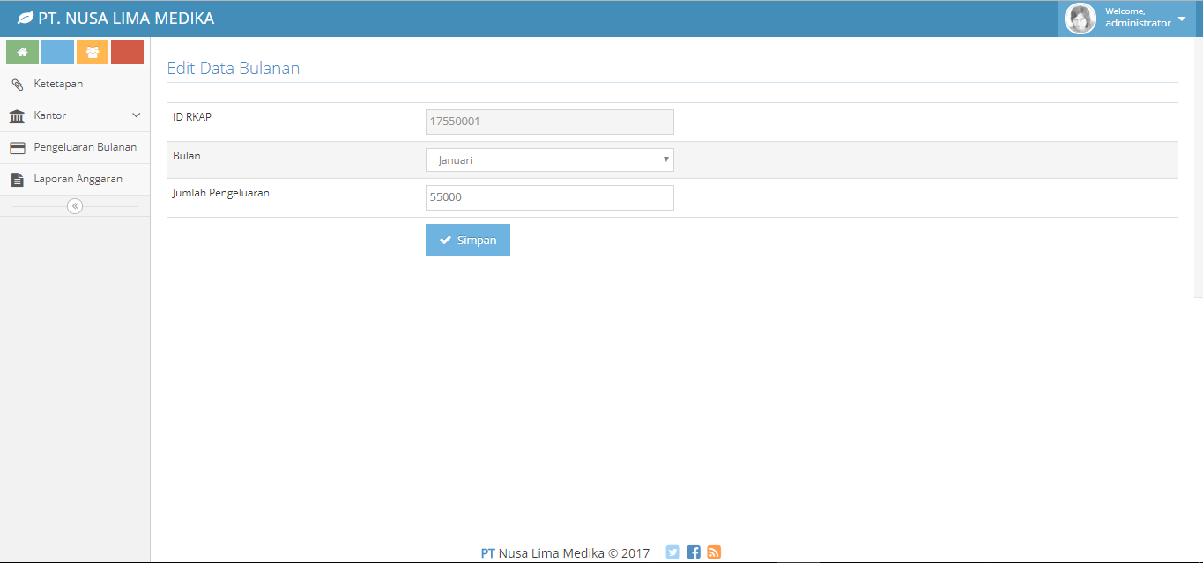

**Gambar D.40 Tampilan Ubah Dana Bulanan**

**D.2.9 Tampilan Halaman Anggaran Kantor Sei Galuh**

Berikut halaman tampilan dari menu kantor yang berisi data anggaran serta selisih anggara yang diberikan tiap bulannya

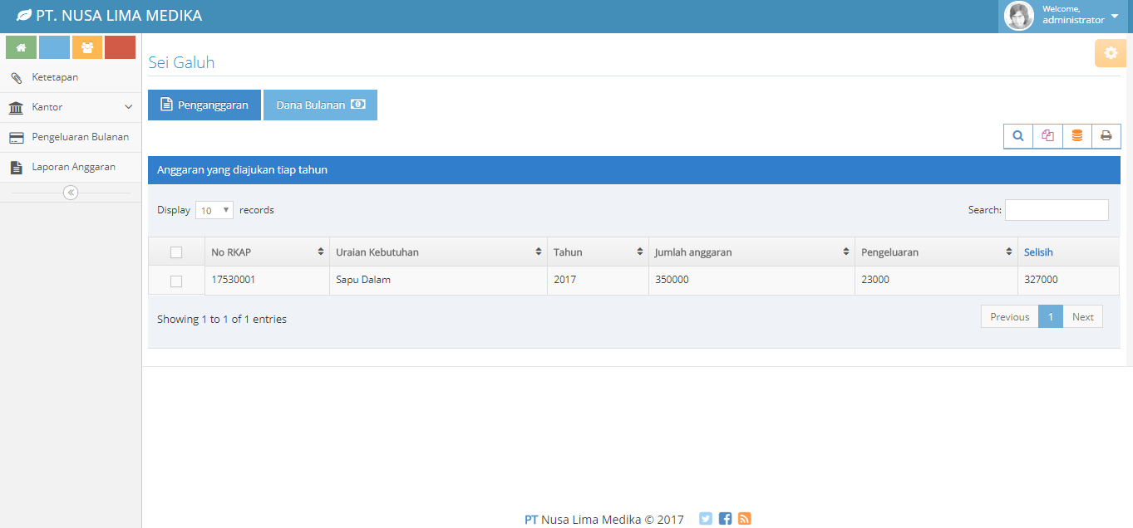

**Gambar D.41 Tampilan Salah Satu Halaman Menu Kantor**

**D.2.9.1 Tampilan Halaman Penganggaran Sei Galuh**

Berikut adalah halaman penganggaran yang berisi data anggaran kantor yang telah diajukan.

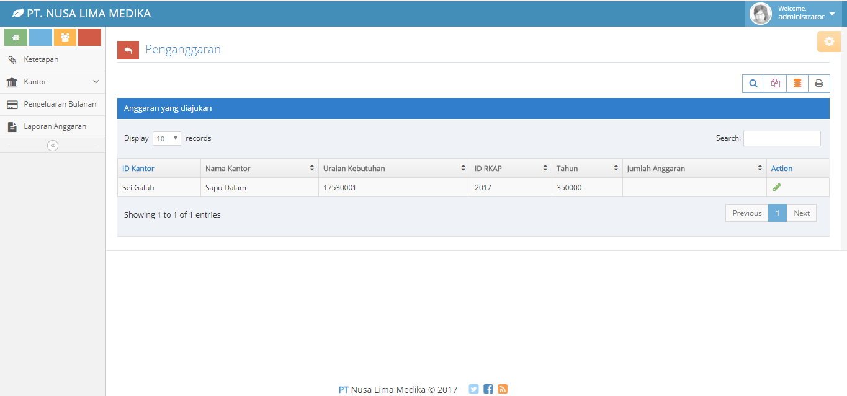

**Gambar D.42 Tampilan Halaman Penganggaran**

**D.2.9.1.1 Tampilan Halaman Ubah Penganggaran Sei Galuh**

Berikut adalah halaman untuk mengubah data penganggaran yang telah diajukan untuk disesuaikan dengan kebutuhan pihak kantor.

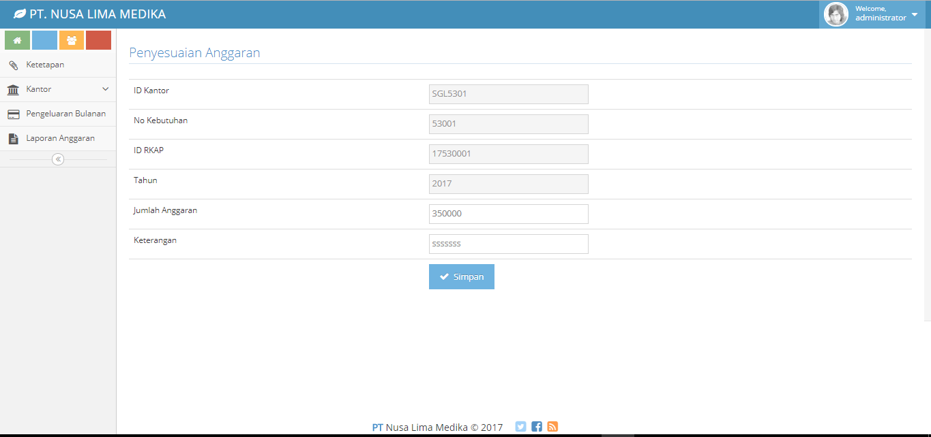

**Gambar D.43 Tampilan Halaman Penyesuaian Anggaran**

**D.2.9.2 Tampilan Halaman Dana Bulanan Sei Galuh**

Berikut adalah rancangan dari halaman dana bulanan yang berisi informasi dana yang telah diberikan kepada setiap kantor PT. Nusa Lima Medika

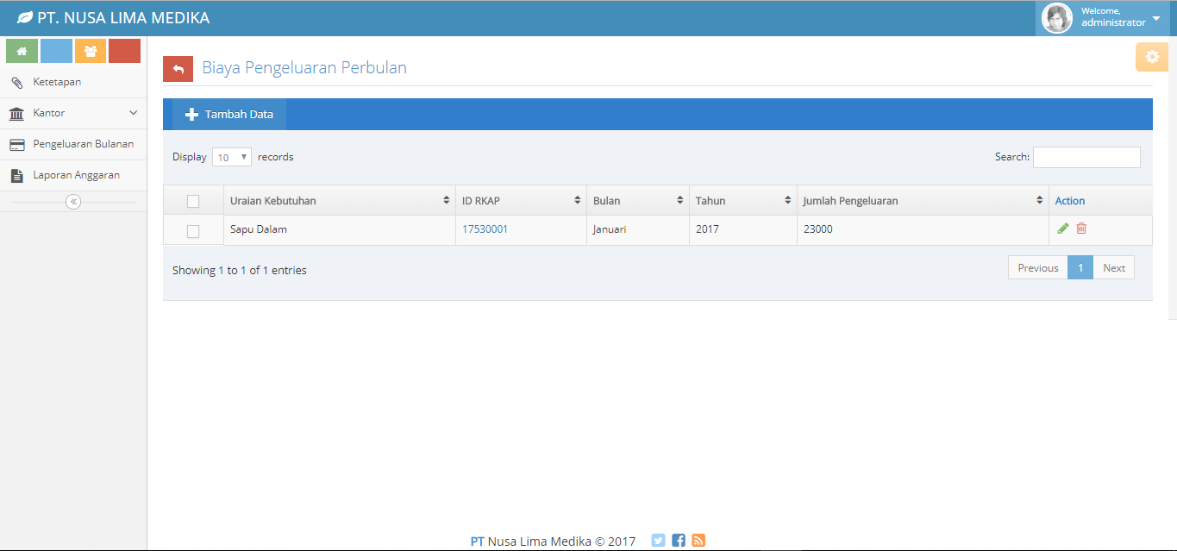

**Gambar D.44 Tampilan Halaman Dana Bulanan**

**D.2.9.2.1 Tampilan Halaman Tambah Data Dana Bulanan Sei Galuh**

Berikut ini merupakan tampilan tambah data dana bulanan anggaran.

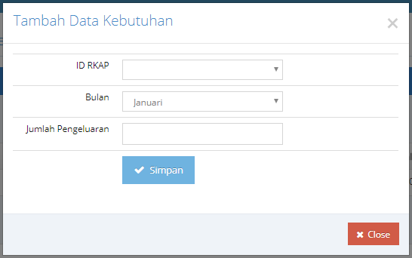

**Gambar D.45 Tampilan Tambah Data Dana Bulanan**

**D.2.9.2.2 Tampilan Halaman Ubah Data Dana Bulanan Sei Galuh**

Berikut tampilan halaman ubah data dana bulanan.

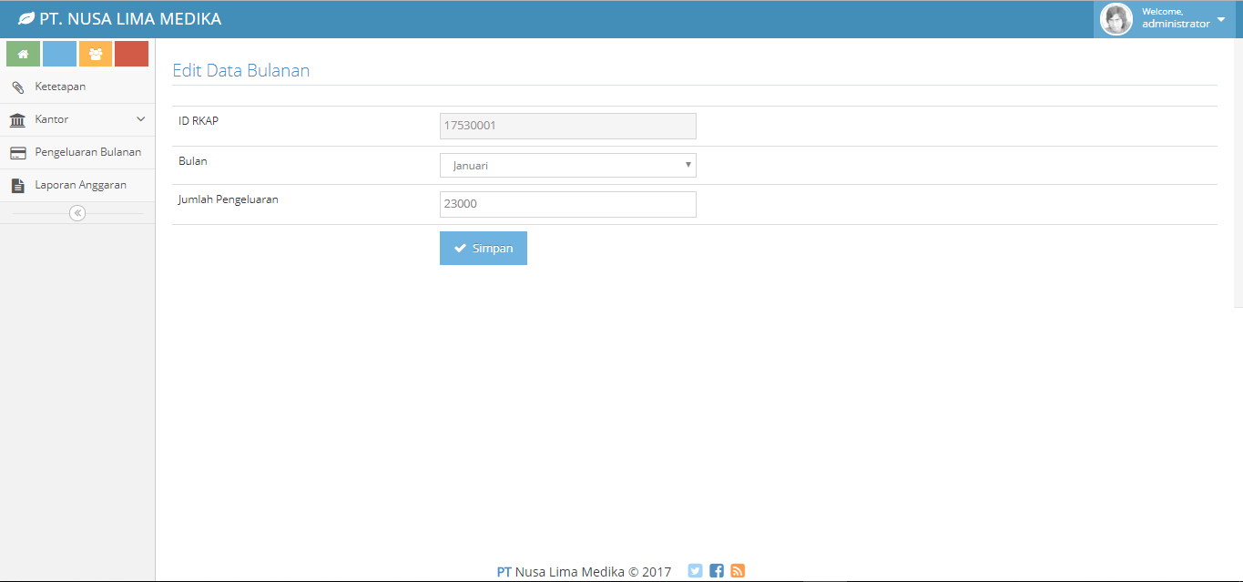

**Gambar D.46 Tampilan Ubah Dana Bulanan**

**D.2.10 Tampilan Halaman Pengeluaran Bulanan**

Berikut rancangan tampilan pengeluaran bulanan yang berisi data total pengeluaran bulanan untuk setiap kantor PT. Nusa Lima Medika.

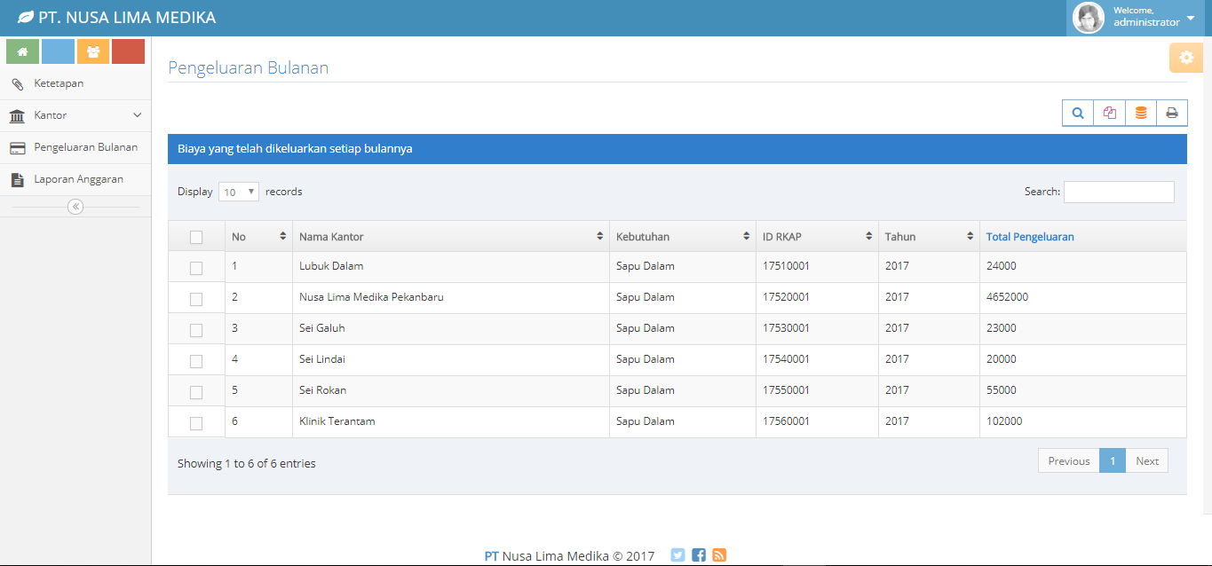

**Gambar D.47 Tampilan Halaman Pengeluaran Bulanan**

**D.2.11 Tampilan Halaman Laporan Anggaran**

Berikut rancangan untuk tampilan laporan anggaran FKTP setiap kantor yang berisi data anggaran dan total anggaran tiap tahun.

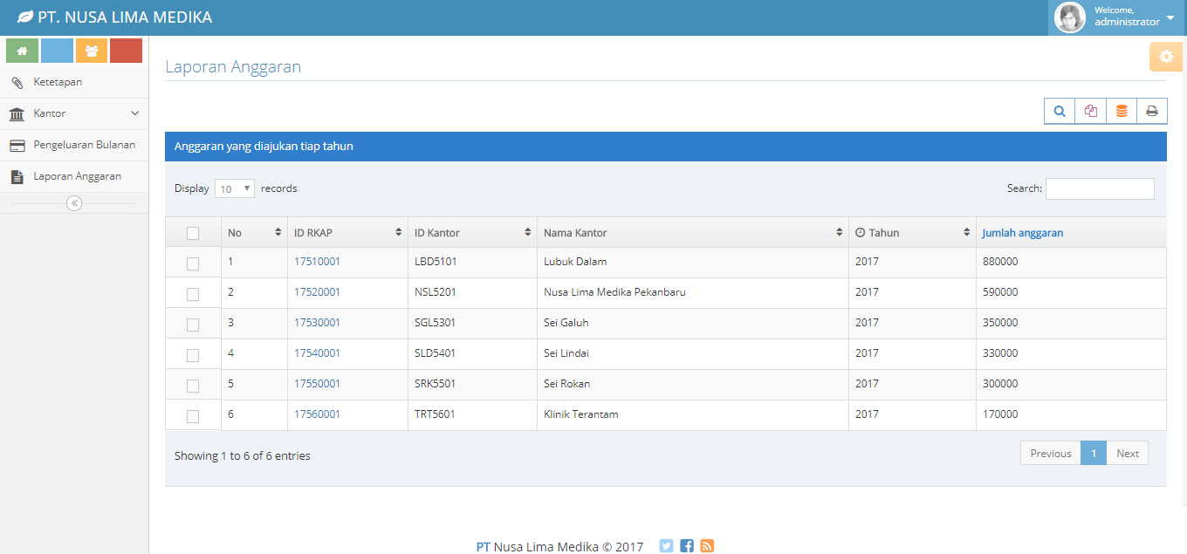

**Gambar D.48 Tampilan Halaman Laporan Anggaran**

**D.3 Tampilan Untuk Pengguna Karyawan**

Berikut rancangan yang dibangun untuk pengguna kaaryawan dari kantor – kantor PT. Nusa Lima Medika.

**D.3.1 Tampilan Halaman Laporan Anggaran Yang Diajukan**

Berikut halaman laporan anggaran yang telah diajukan oleh karyawan untuk biaya FKTP.

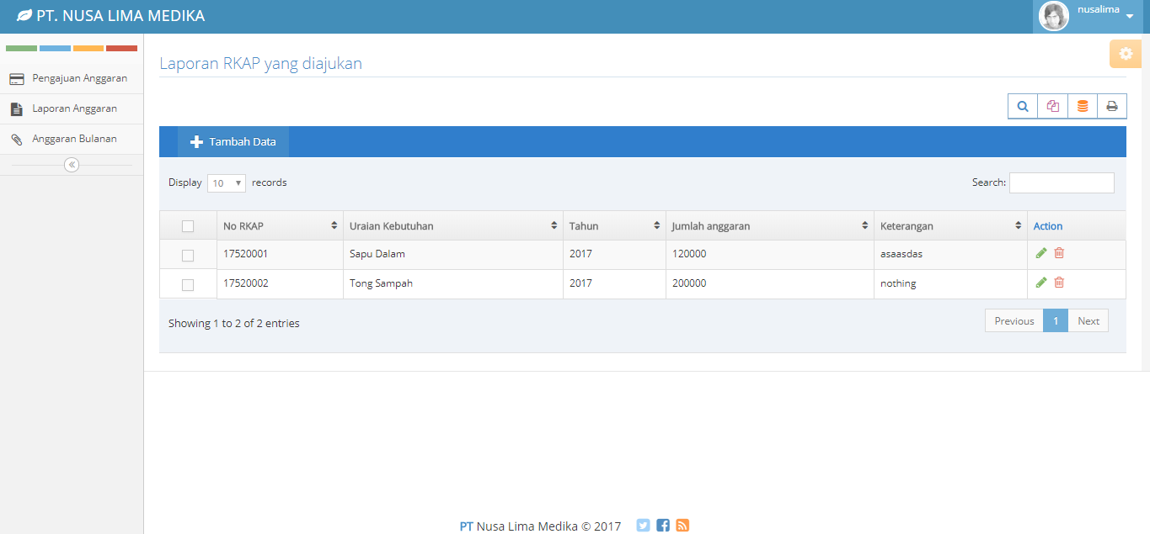

**Gambar D.49 Tampilan Halaman Laporan Anggaran yang Diajukan**

**D.3.1.1 Tampilan Halaman Pengajuan Anggaran**

Berikut adalah rancangan pengajuan anggaran yang mana data yang akan diisi berasal dari unit – unit yang telah di tentukan oleh administrator sehingga karyawan hanya tinggal mengisi inputan nominal dan keterangan.

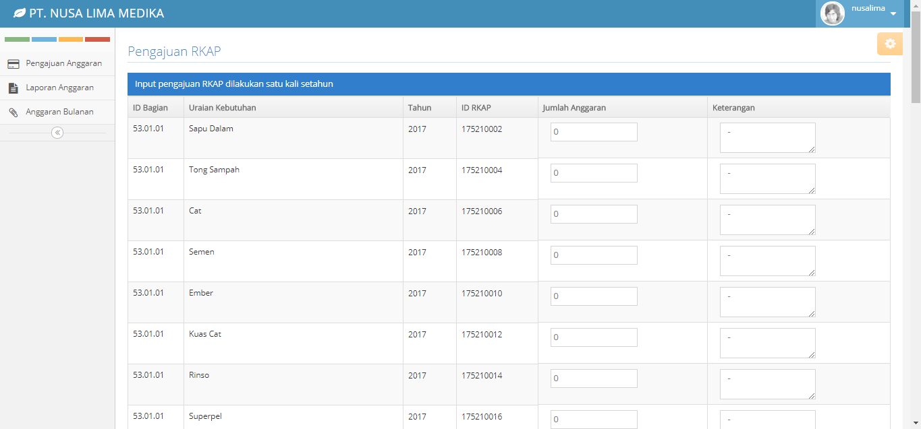

**Gambar D.50 Tampilan Halaman Pengajuan Anggaran**

**D.3.2 Tampilan Halaman Laporan Anggaran**

Berikut adalah rancangan halaman laporan anggaran yang telah diajukan dan berisi data laporan anggaran serta selisih dana.

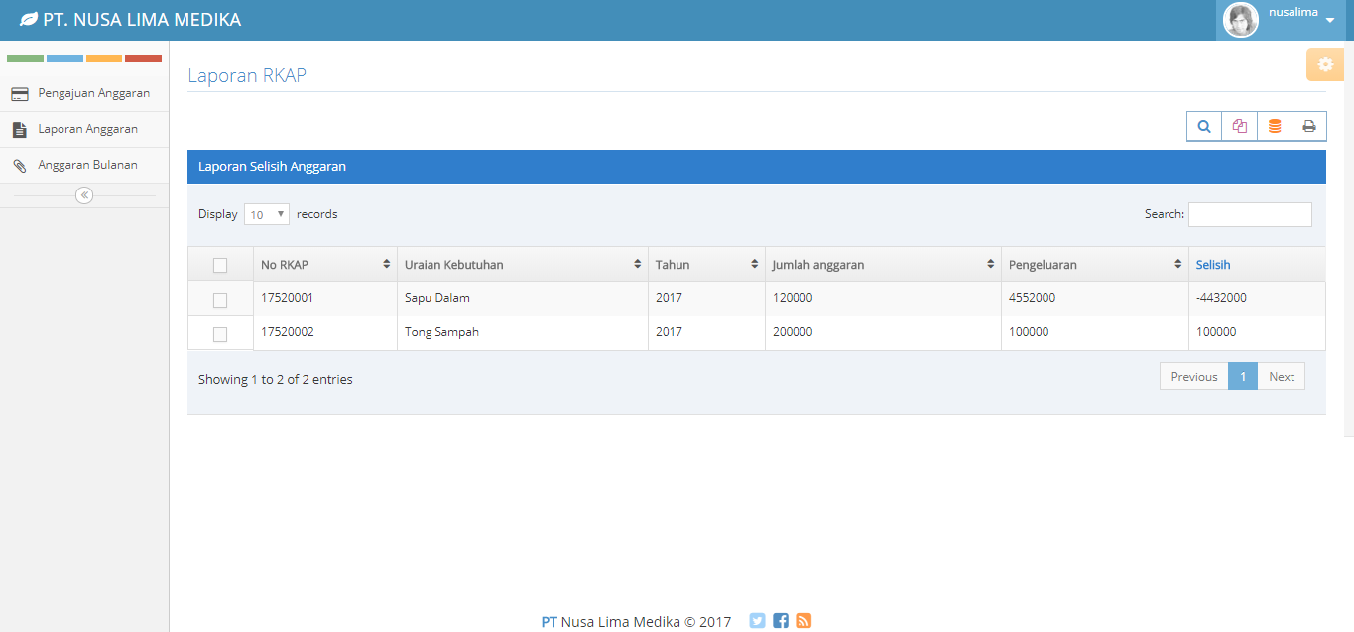

**Gambar D.51 Tampilan Halaman Laporan Anggaran**

**D.3.3 Tampilan Halaman Dana Bulanan**

Berikut adalah rancangan halaman dana bulanan yang berisi data dana yang didapat oleh kantor dan jumlah pengeluaran yang telah diberikan oleh kantor pusat

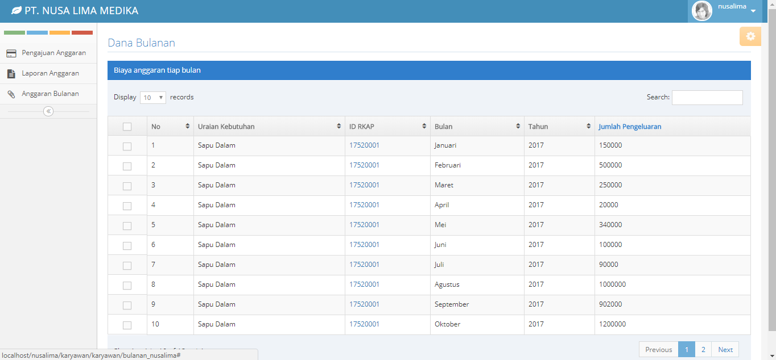

**Gambar D.52 Tampilan Halaman Dana Bulanan**